2005年下半年四川省公开考试录用公务员申论真题

2005年11月四川省考试录用公务员和机关工作人员
《申论》试卷
2005年11月27日

满分：100分 时限：150分钟

一、注意事项

1.申论考试是对应考者阅读理解能力、综合分析能力、提出和解决问题能力、文字表达能力的综合测试。

2.作答参考时限：阅读资料30分钟，作答120分钟。

3.仔细阅读所给资料，按照后面提出的“申论要求”依次作答。

4.所有题目都要作答在答题卡上的指定位置，作答在其他位置上的一律无效。

二、给定资料

(1)有资料显示，我国现有城市668座，城市生活垃圾年产生量超过1亿吨，且以每年10%的速度增长。此外历年的垃圾堆存量已达60 亿吨以上。目前已有200 余座城市处于垃圾包围之中。垃圾对城市环境造成严重污染，社会每年要消耗大量的人力物力用于垃圾的清运和处理，城市垃圾的处理，已受到国家和各地政府的高度重视。10 多年来，我国许多城市先后建成垃圾卫生填埋场，使我国城市生活垃圾处置能力不断提高，处理率已从20世纪90 年代初的21%上升到目前的58%。但是我国垃圾的处理水平，还是无法适应经济和社会发展的客观需要，许多城市仍然面临垃圾围城的难题。

(2)目前国内外广泛采用的城市生活垃圾处理方式主要有卫生填埋、高温堆肥和焚烧等，这三种主要垃圾处理方式的比例，因地理环境、垃圾成分、经济发展水平等因素不同而有所区别。由于城市垃圾成分复杂，并受经济发展水平、能源结构、自然条件及传统习惯等因素的影响，所以国外对城市垃圾的处理一般是随国情而不同，往往一个国家中各地区也采用不同的处理方式，很难有统一的模式。但最终都是以无害化、资源化、减量化为处理目标。从应用技术看，国外主要有填埋、焚烧、堆肥、综合利用等方式，机械化程度较高，且形成系统及成套设备。从国外的情况看，有以下趋势：①工业发达国家由于能源、土地资源日益紧张，焚烧处理比例逐渐增多；②填埋法作为垃圾的最终处置手段一直占有较大比例；③农业型的发展中国家大多数以堆肥为主；④其他一些新技术，如热解法、填海、堆山造景等技术，正不断取得进展。

(3)焚烧是目前世界各国广泛采用的城市垃圾处理技术，大型的配备有热能回收与利用装置的垃圾焚烧处理系统，由于顺应了回收能源的要求，正逐渐上升为焚烧处理的主流。国外工业发达国家，特别是日本和西欧，普遍致力于推进垃圾焚烧技术的应用。国外焚烧技术的广泛应用，除得益于经济发达、投资力强、垃圾热值高外，主要在于焚烧工艺和设备的成熟、先进。世界上许多著名公司投入力量开发焚烧技术与设备，且主要设备与附属装置定型配套。目前国外工业发达国家主要致力于改进原有的各种焚烧装置及开发新型焚烧炉，使之朝着高效、节能、低造价、低污染的方向发展，自动化程度越来越高。

(4)我国城市垃圾处理起步较晚。近几年各地根据实际情况，从对策和规划着手，对城市垃圾处理技术进行了有益的探索。杭州、常州、天津、绵阳、北京、武汉等城市在学习国外城市垃圾处理技术经验的基础上，自行设计了具有中国特色的垃圾机械化堆肥处理生产线；深圳、乐山等城市建设垃圾焚烧厂的成功，也为各城市应用焚烧技术提供了经验；沈阳、鞍山等城市对医院垃圾实行统一管理，集中焚烧，也走出了特种垃圾处理的新路。

(5)三种垃圾处理方式比较：

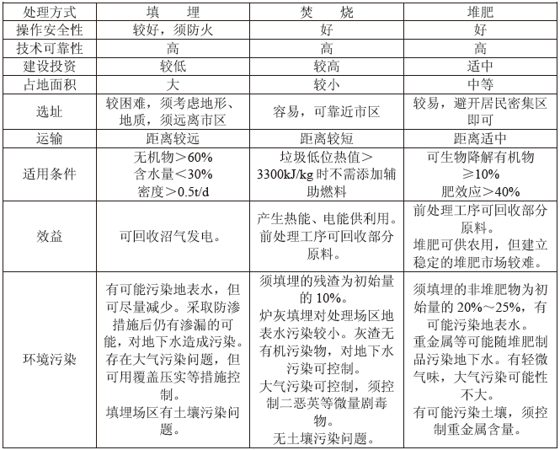
(6)目前，我国城市垃圾的处理主要采用填埋法，约占70%～80%；堆肥法，约占10%～20%；焚烧法很少，仅占1%，由于我国城市生活垃圾治理工作开展较晚，全国垃圾无害化处理设施严重不足，只有少数城市借助国际援助建成一些达到无害化处理标准的现代化垃圾处理设施。国内自行设计的卫生填埋场，大多因资金不足，设计、施工标准不高，加之无害化处理技术不完善，设施简陋，缺少控制污染和监测手段，距无害化处理标准有一定距离。
特别是垃圾填埋场防渗措施不力，填埋气体和渗沥液引排不畅，难以保证长期安全性，成为远期的污染源。近几年来，国内开始出现一批工艺比较先进，投资少、运行费用低、操作简便、比较适合国力水平的堆肥技术和生产线，已在广州、常州、厦门等地得到应用。在北京，由中国政府援助，建立了一座日处理4000 吨生活垃圾规模的现代化连续式机械化堆肥厂，起到示范作用，其总投资已超过1.7 亿元人民币。城市生活垃圾焚烧处理在我国原来几乎空白。1988年，深圳市引进日本技术生产两台日处理150吨生活垃圾马丁式焚烧炉，建成我国首座垃圾焚烧发电厂，运行至今，随后各地出现一些垃圾焚烧炉制造厂家，积极推广应用。
国产焚烧炉结构多数还不够完善，焚烧温度不高，过程稳定性差，自控程度低，废气净化装置效率不高，亟需完善。目前北京、上海、广州、宁波等地正在积极筹建大型垃圾焚烧发电厂。建成后将会形成我国垃圾处理填埋、堆肥、焚烧三分天下。

(7)福州为彻底解决生活垃圾的困扰，投入上亿元巨资，在距市中心17 公里的红庙岭建设占地5000 多亩，总容量达2117 万立方米的生活垃圾卫生填埋场。红庙岭垃圾填埋场投入使用后，福州市生活垃圾无害化处理率达到了100%。但是福州市目前生活垃圾年增长率为9%，这意味着全市生活垃圾总量每7 年就会翻一番。这种几何级增长速度，对城市垃圾处理能力是一个严峻的考验。随着垃圾总量年年增长，垃圾填埋场的使用寿命大为缩短。据福州市环保局介绍，1995 年，红庙岭填埋场1 号库区建成，当时预计它可以使用20 年，现在看来，它可能用不到10 年；整个填埋场的设计寿命是50 年，而根据目前垃圾年产量的增长速度，它很可能用不到30 年。为了延长垃圾处理填埋场的寿命，人们开始把目光放到了削减垃圾排放总量、减级垃圾增长速度上。据测算，每100 吨毛菜就有20 吨不能吃的菜根、烂叶等废物。为了减少厨房垃圾产生量，自1998 年起，福州市开始实行净菜进城，把不能食用的菜根、菜叶留在城外，用作农肥，这样做减少了城市生活垃圾总量，在一定程度上缓解了压力。

(8)当前处理垃圾的国际潮流是“综合性废物管理”，就是动员全民行动起来，减少垃圾的产生量。行动口号是：一、减少浪费，二、物尽其用，三、回收利用。当全社会都这样做时，生活垃圾的总量和城市处理垃圾的负担就会大大减少，垃圾填埋场的使用寿命就会延长。由此节约了土地，降低了垃圾污染的威胁。由于我国是发展中国家，各方面建设都需要资金，环境保护资金投入严重不足的状况难以立即改变。而且，我国虽是资源总量大国，但人均资源量却居世界后列。因此，我们既不能完全照搬西方发达国家的办法，全部靠高投资、高科技来消化垃圾，期望一次到位；又不能对巨大的垃圾资源置之不理，任其泛滥成灾。中国城市的垃圾处理应走自己的路，发挥人民政府善于宣传、组织、领导群众的特点，通过立法，由简到繁，从低级向高科技过渡的方法，依靠群众，能做的先做起来，逐步加大环保投资力度，趋向完善。

三、答题要求

1.请用200字以内的篇幅概括出上述材料的主要内容。要求：准确，全面，条理清晰。(20分)

2.简析福州“净菜进城”对解决城市垃圾问题的启示。限400字内。(30分)

3.依据给定资料，比较三种垃圾处理方式的利弊，结合国际潮流和我国国情，谈谈你自己对解决我国城市垃圾问题的主张。要求：自拟标题，写一篇议论文，字数限1000字内。观点鲜明，论证充分，条理清晰，语言顺畅。(50分)

